Nieuwe dichtbundel “30 wipgedichten voor de vrije geest” speelt met seks en satire
In de bundel “30 wipgedichten voor de vrije geest” brengt René Frelih een reeks humoristische en satirische gedichten waarin seks, verlangen en menselijke zwaktes centraal staan. Met een speelse stijl, absurde beelden en een flinke dosis zelfspot houdt de bundel de lezer een spiegel voor.

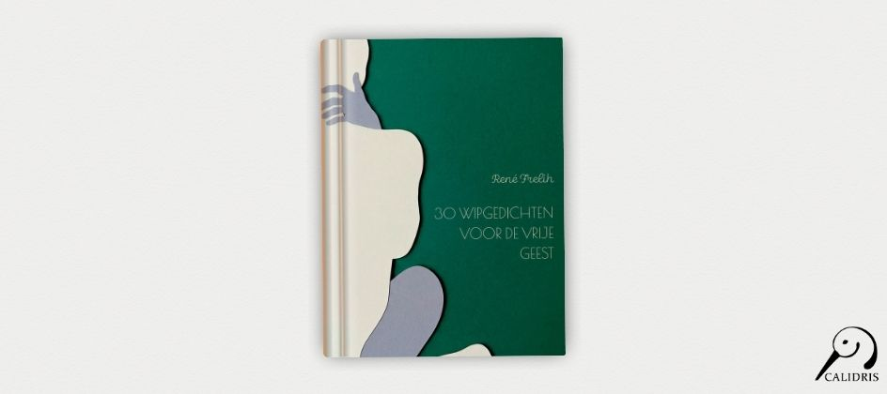

Volgens Frelih draait de bundel niet om serieuze beschouwingen, maar juist om humor en vervreemding.
“Seks staat centraal, maar veelal in de absurd-humoristische zin van het woord.”
De gedichten bewegen zich langs thema’s als ouder worden, ontrouw, lust en menselijke dwaasheid, steeds met een ironische ondertoon.
De bundel ontstond vanuit losse ideeën en observaties die gaandeweg uitgroeiden tot een samenhangend geheel.
“Ideetjes vlogen binnen, waar ik wat aan knutselde en met behulp van een potlood en een stuk papier werden ze geboren.”
Frelih schrijft al jarenlang gedichten en verhalen, maar besloot pas recent zijn werk daadwerkelijk te publiceren.
Humor speelt een belangrijke rol in zijn werk. De auteur noemt onder meer Stan Laurel als inspiratiebron vanwege diens absurde en aandoenlijke humor. Ook in deze bundel gebruikt Frelih luchtigheid om menselijke gedragingen zichtbaar te maken.
“Ik wil lezers de mogelijkheid bieden om door luchtige, frivole wolkjes te stappen en om hun innerlijke gesteldheid met vrolijke noten op te tuigen.”
Naast deze bundel werkt René Frelih momenteel aan een nieuwe reeks gedichten over drank en aan een roman die zich deels afspeelt in het katholieke Harreveld van zijn jeugd.
Met “30 wipgedichten voor de vrije geest” presenteert René Frelih een onconventionele poëziebundel waarin satire, taalspel en absurdistische humor samenkomen.
Over het boek
Titel: “30 wipgedichten voor de vrije geest”

Auteur: René Frelih

ISBN: 978-94-93500-33-4
Noot voor de redactie
Journalisten, redacties en recensenten kunnen een gratis recensie-exemplaar aanvragen. Een interview met René Frelih is eveneens mogelijk.

Over: Uitgeverij Calidris
Bij Uitgeverij Calidris geloven we in de kracht van samenwerking. Wij zijn een veelzijdige uitgeverij die samen met auteurs boeken creëert die de wereld slimmer, mooier en leuker maken. Als hybride uitgeverij bieden we een modern publicatiemodel: auteurs delen in de kosten, maar behouden maximale creatieve vrijheid en profiteren van professionele begeleiding.

Newsroom
Bekijk het volledige persbericht inclusief meer foto's en video's in onze Newsroom.
Bekijk het volledige persbericht
Bekijk alle voorgaande persberichten

Contact informatie
Naam: Amanda Zemite
E-mail: amanda.zemite@uitgeverijcalidris.nl
Telefoonnummer: +31633035728

